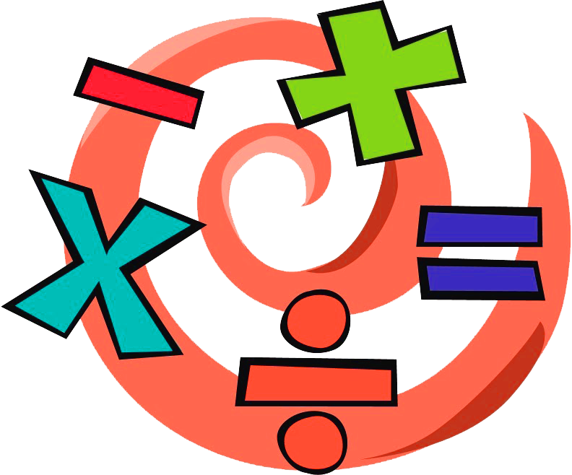
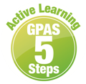

หน่วยการเรียนรู้ที่ 6 การวัดความยาวและการวัดน้ำหนัก
แผนการจัดการเรียนรู้ที่ 10
เรื่อง การเปรียบเทียบความยาว : 3



ชั้นประถมศึกษาปีที่ 1 เวลาเรียน 1 ชั่วโมง
มาตรฐานการเรียนรู้และตัวชี้วัด

มาตรฐานการเรียนรู้
มาตรฐาน ค 2.1 เข้าใจพื้นฐานเกี่ยวกับการวัด วัดและคาดคะเนขนาดของสิ่งที่ต้องการวัดและนำไปใช้
ตัวชี้วัด
ค 2.1 ป.1/1 วัดและเปรียบเทียบความยาวเป็นเซนติเมตร เป็นเมตร

จุดประสงค์การเรียนรู้

1. อธิบายวิธีการเปรียบเทียบความยาว ความสูง และระยะทาง (K)
2. เปรียบเทียบความยาว ความสูง และระยะทาง (P)
3. เห็นคุณค่าของการนำการเปรียบเทียบความยาวไปใช้ในชีวิตประจำวัน (A)

สาระสำคัญ

การเปรียบเทียบความยาวหรือความสูงของสิ่งของ จะต้องวางปลายข้างหนึ่งเสมอกัน แล้วเปรียบเทียบปลายอีก
ข้างหนึ่ง การเปรียบเทียบระยะทางจะต้องเริ่มต้นจากตำแหน่งเดียวกันจึงจะสามารถบอกได้ว่าสิ่งใดไกลกว่า
ใกล้กว่า หรือมีระยะห่างเท่ากัน เราสามารถนำความรู้ เรื่อง การเปรียบเทียบความยาว ไปใช้แก้ปัญหาในชีวิต
ประจำวันได้


สาระการเรียนรู้

การเปรียบเทียบความยาว ความสูง และระยะทาง

สมรรถนะสำคัญของผู้เรียน

1. ความสามารถในการคิด
- การคิดวิเคราะห์
2. ความสามารถในการแก้ปัญหา

คุณลักษณะอันพึงประสงค์

มุ่งมั่นในการทำงาน

คำถามสำคัญ

ถ้านักเรียนเปรียบเทียบความยาวไม่ถูกต้อง จะเกิดผลอย่างไรบ้าง


การจัดกิจกรรมการเรียนรู้


ขั้นสังเกต รวบรวมข้อมูล (Gathering)
• • • • • • • • • • • • • • • • •

1. นักเรียนร่วมกันแสดงความคิดเห็น โดยใช้คำถามกระตุ้นความสนใจ ดังนี้
• ถ้านักเรียนเปรียบเทียบความยาวไม่ถูกต้อง จะเกิดผลอย่างไรบ้าง
2. นักเรียนทบทวน เรื่อง การเปรียบเทียบความยาว โดยการเล่นเกม “จับหลอดสั้น หลอดยาว” แบ่งนักเรียน
เป็น 5 กลุ่ม แต่ละกลุ่มส่งผู้แทนกลุ่มละ 1 คน ออกมาจับหลอดกลุ่มละ 1 หลอด จากนั้นนำหลอดของแต่ละกลุ่ม
มาเปรียบเทียบกัน ซึ่งกลุ่มที่มีความยาวมากที่สุดจะได้ 3 คะแนน กลุ่มที่มีความยาวเป็นอันดับที่ 2 จะได้ 2 คะแนน
และกลุ่มที่มีความยาวเป็นอันดับที่ 3 จะได้ 1 คะแนน ดำเนินกิจกรรมนี้อีก 5 ครั้ง โดยเปลี่ยนผู้แทนกลุ่มสลับกันไป
เรื่อย ๆ
นักเรียนและครูร่วมกันตรวจสอบความถูกต้อง และสรุปคะแนน
3. จากกิจกรรมข้อ 2 ให้นักเรียนร่วมกันแสดงความคิดเห็นว่า การเปรียบเทียบความยาวของหลอดทำได้อย่างไร
(วางปลายหลอดข้างหนึ่งให้เสมอกัน แล้วเปรียบเทียบปลายหลอดอีกข้างหนึ่ง)
4. นักเรียนศึกษา รวบรวมข้อมูลเกี่ยวกับการเปรียบเทียบความยาว จากแหล่งการเรียนรู้ที่หลากหลาย
เช่น การสังเกต การสนทนากับเพื่อนในชั้นเรียน


ขั้นคิดวิเคราะห์และสรุปความรู้ (Processing)
• • • • • • • • • • • • • • • • • • • •

5. ผู้แทนนักเรียนแต่ละกลุ่มวาดรูปต้นไม้ลงในกระดาษเปล่า โดยจะต้องไม่ให้กลุ่มอื่นเห็น แล้ววางคว่ำไว้
ที่หน้าชั้นเรียน โดยเขียนหมายเลขกลุ่มกำกับไว้หลังรูป จากนั้นสุ่มหยิบสลากปิงปองซึ่งมีหมายเลข 1-5 มาครั้งละ 2 ลูก
แล้วให้นักเรียนแต่ละกลุ่มทายรูปต้นไม้ตามหมายเลขในสลากปิงปองลูกแรก แล้วรูปต้นไม้ตามหมายเลขใน
สลากปิงปองลูกที่สองจะสูงเท่ากัน หรือสูงกว่า หรือเตี้ยกว่า ครูบันทึกผลบนกระดาน แล้วเฉลยโดยการเปิดรูป
แล้วติดรูปบนกระดาน กลุ่มที่ทายถูกต้องจะได้คะแนน ดำเนินกิจกรรมนี้ 3-4 ครั้ง แล้วร่วมกันสรุปคะแนน
6. จากกิจกรรมข้อ 4. ให้นักเรียนร่วมกันแสดงความคิดเห็นว่า การเปรียบเทียบความสูงของรูปต้นไม้
ทำได้อย่างไร (วางรูปส่วนที่เป็นโคนต้นไม้ให้เสมอกัน แล้วเปรียบเทียบความสูงของต้นไม้)

7. นักเรียนดูภาพวาด หรือติดบนกระดานครั้งละ 1 ภาพ แล้วแข่งขันกันยกมือขึ้นทั้งกลุ่มเพื่อตอบคำถาม
จากนั้นผู้แทนกลุ่มที่ยกมือเร็วที่สุดตอบคำถาม ดังตัวอย่าง
• ภาพตะกร้าส้มและกล้วย
คำถาม ผลไม้ชนิดใดอยู่ใกล้ตะกร้ามากกว่ากัน
• ภาพโรงเรียน บ้านหลังที่ 1 บ้านหลังที่ 2
คำถาม บ้านหลังใดอยู่ห่างจากโรงเรียนมากกว่ากัน
นักเรียนและครูร่วมกันตรวจสอบความถูกต้อง
ดำเนินกิจกรรมนี้ 3-4 ครั้ง แล้วสรุปคะแนนกลุ่ม
8. จากกิจกรรมข้อ 6. ให้นักเรียนร่วมกันแสดงความคิดเห็นว่า การเปรียบเทียบระยะทางของสิ่งต่าง ๆ
ทำได้อย่างไร (เริ่มต้นจากตำแหน่งเดียวกัน แล้วเปรียบเทียบระยะทาง)
9. นักเรียนร่วมกันคิดประเมินเพื่อเพิ่มคุณค่า ร่วมกันแสดงความคิดเห็น โดยตอบคำถาม ดังนี้
• นักเรียนสามารถนำความรู้ เรื่อง การเปรียบเทียบความยาว ไปใช้ในชีวิตประจำวันได้อย่างไร
(ตัวอย่างคำตอบ เปรียบเทียบความสูงของคนในครอบครัว เปรียบเทียบความยาวของเสื้อผ้า)

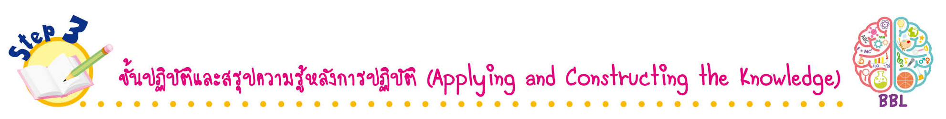
ขั้นปฏิบัติและสรุปความรู้หลังการปฏิบัติ (Applying and Constructing the Knowledge)
• • • • • • • • • • • • • • • • • • • • • • • • • • • • • • • • • • • • •

10. นักเรียนเลือกสถานที่ท่องเที่ยวที่นักเรียนอยากไปสองแห่งและบอกว่าสถานที่ใดอยู่ใกล้บ้านนักเรียนที่สุด
และสถานที่ใดอยู่ไกลจากบ้านของนักเรียน แล้ววาดภาพเกี่ยวกับสถานที่นั้น ๆ ระบายสีให้สวยงาม จากนั้นสลับผลงาน
กับเพื่อน เพื่อร่วมกันตรวจสอบและแก้ไขให้ถูกต้อง
11. นักเรียนร่วมกันสรุปสิ่งที่เข้าใจเป็นความรู้ร่วมกัน ดังนี้
การเปรียบเทียบความยาวหรือความสูงของสิ่งของ จะต้องวางปลายข้างหนึ่งเสมอกัน แล้วเปรียบเทียบ
ปลายอีกข้างหนึ่ง การเปรียบเทียบระยะทางจะต้องเริ่มต้นจากตำแหน่งเดียวกันจึงจะสามารถบอกได้ว่าสิ่งใดไกลกว่า
ใกล้กว่า หรือมีระยะห่างเท่ากัน เราสามารถนำความรู้ เรื่อง การเปรียบเทียบความยาว ไปใช้แก้ปัญหาในชีวิตประจำวันได้

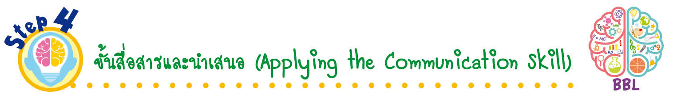
ขั้นสื่อสารและนำเสนอ (Applying the Communication Skill)
• • • • • • • • • • • • • • • • • • • • • • • • • • •

12. นักเรียนนำเสนอผลงานการวาดภาพสถานที่ท่องเที่ยวหน้าชั้นเรียน โดยมีนักเรียนและครูร่วมกันตรวจสอบความถูกต้อง

กิจกรรมนี้สร้างเสริมทักษะศตวรรษที่ 21 ด้านการร่วมมือทำงานเป็นทีม

13. นักเรียนร่วมกันอภิปรายสรุปเกี่ยวกับวิธีการทำงานให้เห็นการคิดเชิงระบบและการทำงานที่มีแบบแผน

ขั้นประเมินเพื่อเพิ่มคุณค่าบริการสังคมและจิตสาธารณะ (Self-Regulating)
• • • • • • • • • • • • • • • • • • • • • • • • • • • • • • • •

14. นักเรียนนำความรู้ที่ได้ไปช่วยสอนเพื่อนที่ยังไม่เข้าใจเกี่ยวกับการเปรียบเทียบความยาวที่มีหน่วย
เป็นเซนติเมตรและเมตรให้เข้าใจยิ่งขึ้น
15. นักเรียนประเมินตนเอง โดยเขียนแสดงความรู้สึกหลังการเรียนและหลังการทำกิจกรรม
ในประเด็นต่อไปนี้
• สิ่งที่นักเรียนได้เรียนรู้ในวันนี้คืออะไร
• นักเรียนมีส่วนร่วมกิจกรรมในกลุ่มมากน้อยเพียงใด
• เพื่อนนักเรียนในกลุ่มมีส่วนร่วมกิจกรรมในกลุ่มมากน้อยเพียงใด
• นักเรียนพึงพอใจกับการเรียนในวันนี้หรือไม่ เพียงใด
• นักเรียนจะนำความรู้ที่ได้นี้ไปใช้ให้เกิดประโยชน์แก่ตนเอง ครอบครัว และสังคมทั่วไป
ได้อย่างไร
จากนั้นแลกเปลี่ยนตรวจสอบขั้นตอนการทำงานทุกขั้นตอนว่าจะเพิ่มคุณค่าไปสู่สังคม
เกิดประโยชน์ต่อสังคมให้มากขึ้นกว่าเดิมในขั้นตอนใดบ้าง สำหรับการทำงานในครั้งต่อไป


สื่อการเรียนรู้/แหล่งการเรียนรู้

1. หนังสือเรียน รายวิชาพื้นฐาน คณิตศาสตร์ ชั้นประถมศึกษาปีที่ 1
ของสถาบันพัฒนาคุณภาพวิชาการ (พว.)
2. แบบฝึกหัด รายวิชาพื้นฐาน คณิตศาสตร์ ชั้นประถมศึกษาปีที่ 1
ของสถาบันพัฒนาคุณภาพวิชาการ (พว.)
3. ชุดกิจกรรมการเรียนรู้พัฒนาการคิดวิเคราะห์ คณิตศาสตร์ ชั้นประถมศึกษาปีที่ 1 เล่ม 2
ของสถาบันพัฒนาคุณภาพวิชาการ (พว.)
4. บัตรภาพ
5. หลอด
6. สลากปิงปอง
7. กล่องเปล่า
8. แหล่งการเรียนรู้ทั้งภายในและภายนอกโรงเรียน

การประเมินการเรียนรู้

1. ประเมินความรู้ เรื่อง การเปรียบเทียบความยาว (K) ด้วยแบบทดสอบ
2. ประเมินกระบวนการทำงานกลุ่ม (P) ด้วยแบบประเมิน
3. ประเมินคุณลักษณะอันพึงประสงค์ ด้านใฝ่เรียนรู้ (A) ด้วยแบบประเมิน


แบบประเมินตามสภาพจริง (Rubrics)

แบบประเมินกระบวนการทำงานกลุ่ม
รายการการประเมิน | ระดับคุณภาพ
รายการการประเมิน | 4 | 3 | 2 | 1
กระบวนการ  ทำงานกลุ่ม | มีการกำหนดบทบาท  สมาชิกชัดเจน และ  มีการชี้แจงเป้าหมาย  การทำงาน มีการปฏิบัติงานร่วมกัน  อย่างร่วมมือร่วมใจ  พร้อมกับการประเมินเป็นระยะ ๆ | มีการกำหนดบทบาท  สมาชิกชัดเจน  มีการชี้แจงเป้าหมาย  อย่างชัดเจนและปฏิบัติงานร่วมกัน  แต่ไม่มีการประเมิน  เป็นระยะ ๆ | มีการกำหนดบทบาท  เฉพาะหัวหน้า  ไม่มีการชี้แจงเป้าหมาย  อย่างชัดเจน  ปฏิบัติงานร่วมกัน  ไม่ครบทุกคน | ไม่มีการกำหนด  บทบาทสมาชิก  และไม่มีการชี้แจงเป้าหมาย สมาชิก  ต่างคนต่างทำงาน

ข้อเสนอแนะของผู้บริหารสถานศึกษา

ลงชื่อ______________________________
(_____________________________)
ตำแหน่ง______________________________

บันทึกหลังการสอน

ผลการจัดการเรียนการสอน

ปัญหา/อุปสรรค

แนวทางแก้ไข

ครูผู้สอน___________________________
(__________________________)
วันที่บันทึก___________________________

